常州市滨江中学化学组活动记录表
活动时间：2022年 3月25日
活动地点：线上
活动参与人员： 林丹 徐懿 龚钰莹 宫万磊
活动具体内容（附照片文字）：
本周是线上教学的第二周，还伴随着区域内数次全员核酸检测。师生兼顾抗疫和教学，有了第一周的经验，一切都在有条不紊地展开。
课前：精心准备，有的放矢
本周授课的内容是第九章《化学与社会发展》，内容涵盖能源、材料、环境三个领域，一共五节新课。组员分工，有的寻找、录制清晰的实验视频，有的修改PPT，有的筛选适宜的习题。作业还是延续第一周的模式，内容为学案上的达标检测及自编的酸碱盐练习。为了便于学生印刷，我们在上一周周五就提前下发了本周的学习资料。因为本周是九年级化学最后一章新课，下个星期就要转入中考复习，因此化学教师在群里已经开始为复习阶段知识梳理部分的批阅、网上优质资源的选择提前谋划。徐文佳老师虽仍在产假期间，也牵挂着学生，积极献言献策。
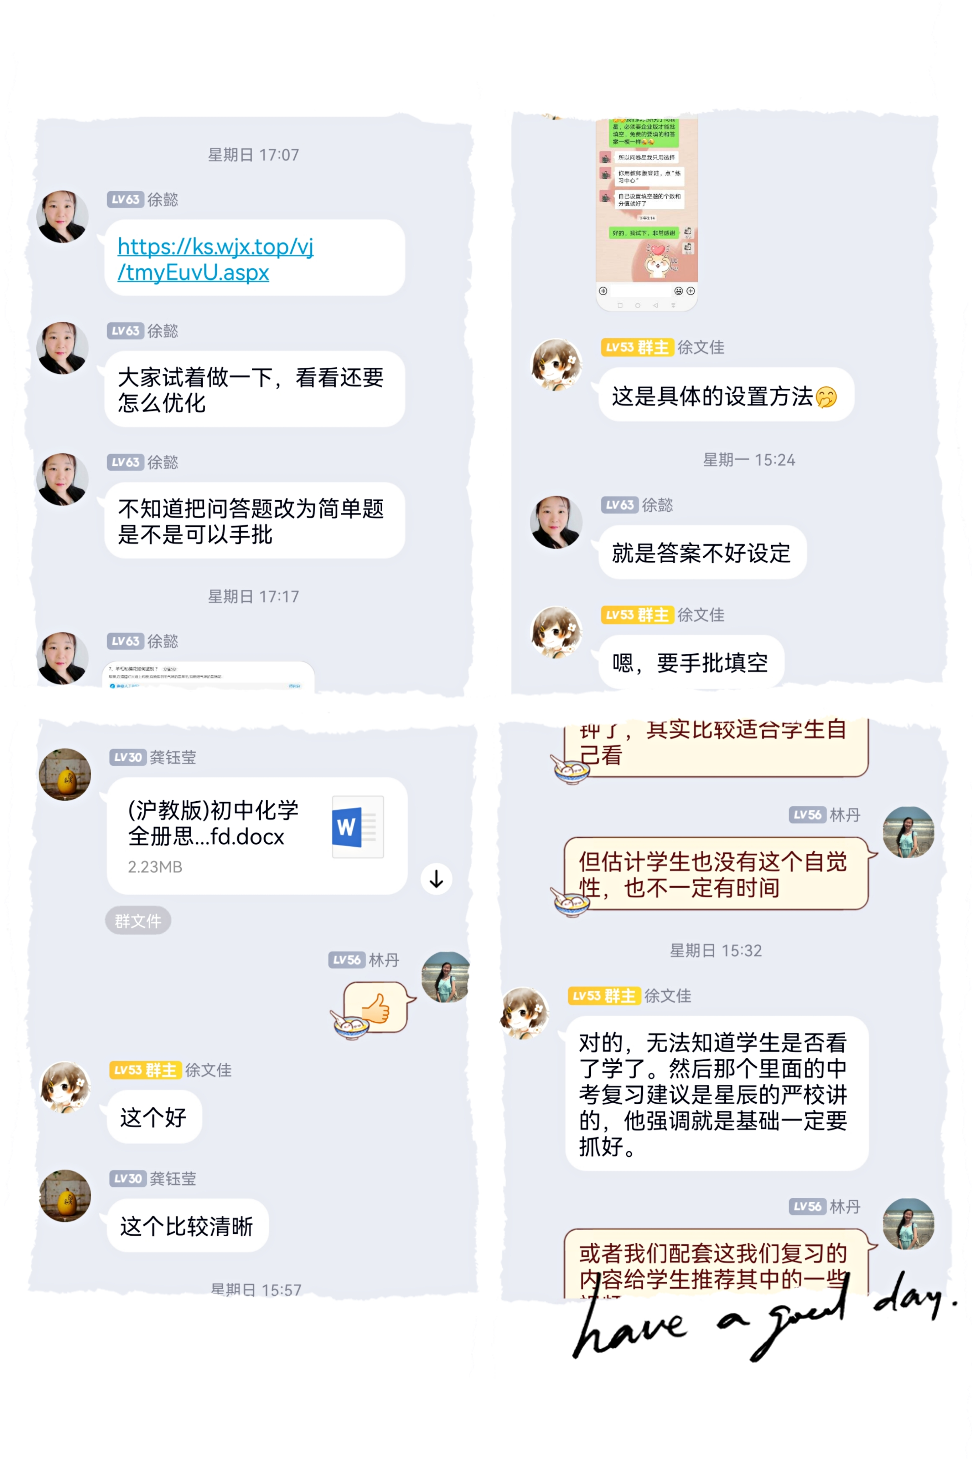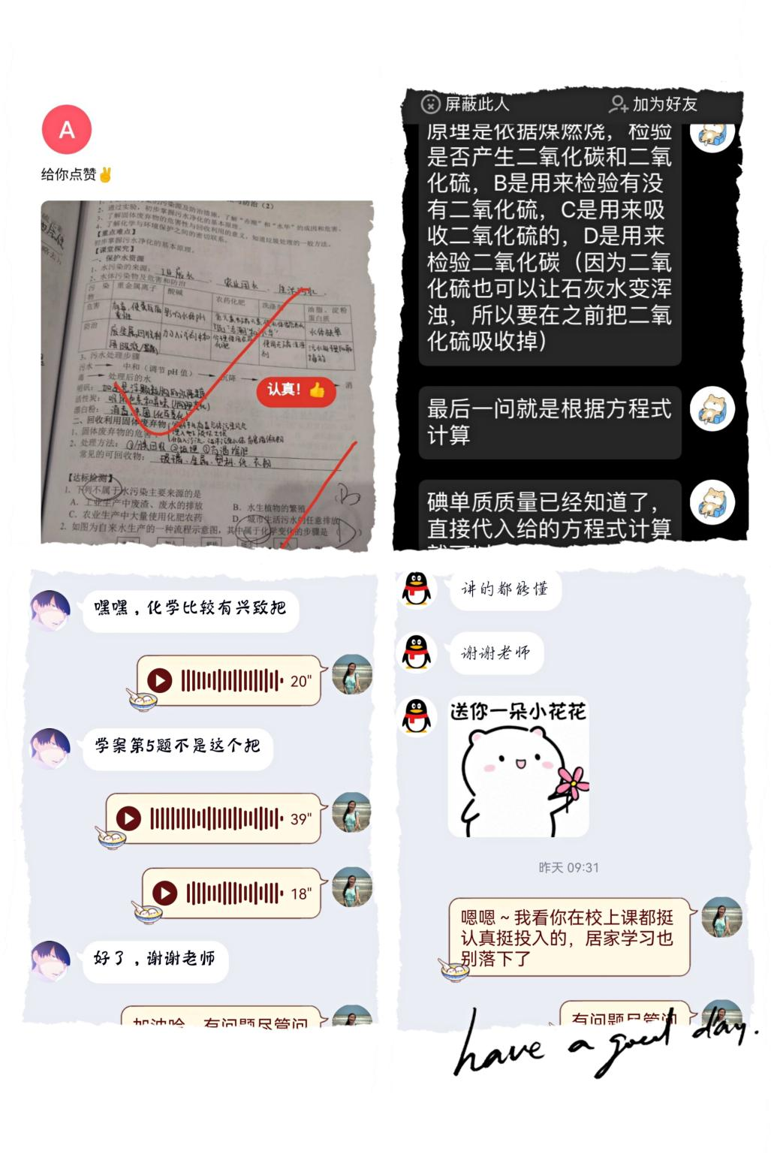
课中：把握重点，关心学生
课前，教师们会提前进入预定的会议室，和学生闲聊几句，安抚他们的心情。由于最后的八九两章考试时以识记类题目为主，难度要求不高，我们在每一节新授课结束时都会和学生明确一下本节课的考点，让学生心中有数。课上注重交流以及与学生的对话引导，课后将笔记上传至专门的群相册，便于学生补充完整、及时复习。由于本周教学过程中每个班都有部分学生需要去做核酸检测，因此我们对直播课进行了录制，每节课结束后及时将录制视频或链接发到班级群中，便于需要的学生及时查看。
课后：
下课后第一时间查看学生的参会记录，对于未参会的同学或参会时间较短的同学，及时私聊，问明原因，以鼓励为主，支持他们重返课堂。线上教学期间，上课下课的界限也变得有些模糊了，因为QQ上“滴滴”声随时会响起，学生随时会抛出问题，我们就要及时为学生答疑解惑。这个时候我们多一些细心和耐心，学生便多一份信心和安心。
记录人：林丹
日期：2022年3月25日

